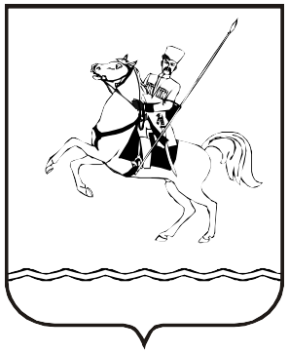

СОВЕТ МУНИЦИПАЛЬНОГО ОБРАЗОВАНИЯ
ЛЕНИНГРАДСКИЙ МУНИЦИПАЛЬНЫЙ ОКРУГ
КРАСНОДАРСКОГО КРАЯ
ПЕРВОГО СОЗЫВА

РЕШЕНИЕ

от 25.03.2026 г. № 29
станица Ленинградская

Об утверждении Порядка принятия решения о применении к лицу,
замещающему муниципальную должность в муниципальном
образовании Ленинградский муниципальный округ Краснодарского
края, мер ответственности, указанных в части 4 статьи 29
Федерального закона от 20 марта 2025 г. № 33-ФЗ «Об общих принципах
организации местного самоуправления в единой системе
публичной власти»

В соответствии с Федеральным законом от 20 марта 2025 г. №33-ФЗ «Об общих принципах организации местного самоуправления в единой системе публичной власти», Федеральным законом от 25 декабря 2008 г. №273-ФЗ «О противодействии коррупции», Законом Краснодарского края от 23 июля 2009 г. №1798-КЗ «О противодействии коррупции в Краснодарском крае», Законом Краснодарского края от 4 декабря 2025 г. №5458-КЗ «Об отдельных вопросах организации местного самоуправления в Краснодарском крае», Совет муниципального образования Ленинградский муниципальный округ Краснодарского края р е ш и л:
1. Утвердить Порядок принятия решения о применении меры ответственности к лицу, замещающему муниципальную должность в муниципальном образовании Ленинградский муниципальный округ Краснодарского края, мер ответственности, указанных в части 4 статьи 29 Федерального закона от 20 марта 2025 г. № 33-ФЗ «Об общих принципах организации местного самоуправления в единой системе публичной власти».
2. Решение Совета муниципального образования Ленинградский район от 26 декабря 2019 г. № 77 «Об утверждении Порядка принятия решения о применении меры ответственности к депутату Совета либо главе муниципального образования Ленинградский район, представившим недостоверные или неполные сведения о своих доходах, расходах, об имуществе и обязательствах имущественного характера, а также сведения о доходах, расходах, об имуществе и обязательствах имущественного характера своих супруги (супруга) и несовершеннолетних детей, если искажение этих сведений является несущественным» признать утратившим силу.
3. Управлению внутренней политики администрации муниципального образования Ленинградский муниципальный округ Краснодарского края (Матюха Т.В.) обеспечить официальное опубликование и размещение настоящего решения на официальном сайте администрации муниципального образования Ленинградский муниципальный округ Краснодарского края в информационно-телекоммуникационной сети «Интернет» по адресу: www.adminlenkub.ru.
4. Контроль за выполнением настоящего решения возложить на комиссию Совета муниципального образования Ленинградский муниципальный округ Краснодарского края по вопросам социально-правовой политики и взаимодействию с общественными организациями (Баева Н.Н.).
5. Настоящее решение вступает в силу со дня его официального опубликования.

Глава Ленинградского
муниципального округа Ю.Ю. Шулико

Председатель Совета
Ленинградского
муниципального округа И.А. Горелко

